Test sprawdzający nr 1 z przedmiotu Historia (poziom podstawowy) S. CH.
Imię i nazwisko………………………………………………………………….. semestr I
Podkreśl prawidłową odpowiedź:
- Ostatnim prezydentem II Rzeczypospolitej był:
- Ignacy Mościcki
- Gabriel Narutowicz
- Ignacy Jan Paderewski
- Linia demarkacyjna, zaproponowana Polsce w 1920 roku jako wschodnia granica nosiła nazwę:
- Linia Maginota
- Linia Stalina
- Linia Curzona
- Poniższe wydarzenia przedstaw w kolejności chronologicznej zaczynając od najstarszego (A) do najbliższego naszym czasom (E):
- Zamach majowy Józefa Piłsudskiego………………………………………………[……….]
- Wybuch powstania wielkopolskiego………………………………………………[………..]
- Przejęcie władzy przez faszystów we Włoszech……………………………..[………..]
- Kryzys czechosłowacki i konferencja w Monachium……………………..[………..]
- Uchwalenie konstytucji marcowej w Polsce..………………………………..[………..]
- Podaj imię i nazwisko polityków, których zdjęcia zamieszczono poniżej i jakie funkcje sprawowali w II Rzeczypospolitej:
a) 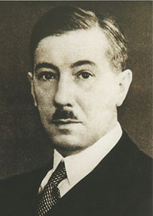 b) 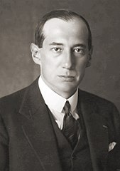 c) 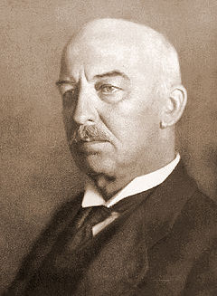
a)imię i nazwisko………………………………………………………………….funkcja………………………………………
b) imię i nazwisko………………………………………………………………….funkcja………………………………………
c) imię i nazwisko………………………………………………………………….funkcja………………………………………
5. Wyjaśnij pojęcia:
„Orlęta Lwowskie”……………………………………………………………………………………………………………………………
………………………………………………………………………………………………………………………………………………………..
Wielki Kryzys gospodarczy………………………………………………………………………………………………………………..
………………………………………………………………………………………………………………………………………………………..
Sanacja…………………………………………………………………………………………………………………………………………….
…………………………………………………………………………………………………………………………………………………………
6. Wymień trzy największe sukcesy gospodarcze II Rzeczypospolitej:
- ………………………………………………………………………………………………………………………………………….
- ………………………………………………………………………………………………………………………………………….
- ………………………………………………………………………………………………………………………………………….
7[*] Wyjaśnij, na czym polegała zbrodniczość nazizmu i komunizmu.
……………………………………………………………………………………………………………………………………………………………………………………………………………………………………………………………………………………………………………………

